**COLEGIO SANTA ISABEL DE HUNGRÍA**

**MATERIA: Lengua y literatura**

**CURSO: 1° Año División ……………..**

**Nombre y apellido: ……………………………………………………….**

**ACTIVIDADES**

1. Revisa y lee el siguiente material

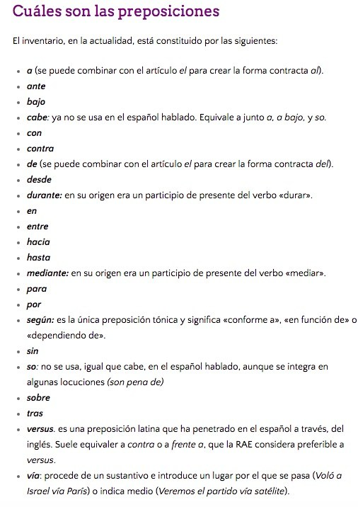

* **Completa las frases con la preposición adecuada. En alguna oracion más de una opción es posible:**

1. __________ que trabajo contigo, no puedo salir ______ mis amigos ________ la noche.
2. ___ Juan no le gusta la gente que va corriendo ___ un lado ___ otro.
3. Este verano estaré ____ la playa ______ el 12 _______ el 19 ____ agosto.
4. Esta empresa fue fundada _____ su tío hace 28 años.
5. ______ la mesa, hay una bolsa _____ caramelos ______ los niños.
6. Estuvimos a punto de chochar _______ un camión.
7. _________ mis cálculos, deben de estar a punto de llegar.
8. Me compré dos vestido ______ 25 euros.
9. Vi un documental que hablaba _________ fenómenos paranormales.
10. Se encondió _____ las cortinas _____ que no lo viera su hermana.
11. Todo lo que hice, lo hice _____ ti.
12. ¿Podrás tenerme el coche listo ______ el fin de semana?
13. _________ que no me dé el dinero, no le compraré el libro.
14. ¡________ luego que estás invitado a mi casa!
15. ________ el lío del festival, me olvidé de comprarle las entradas ____ María.